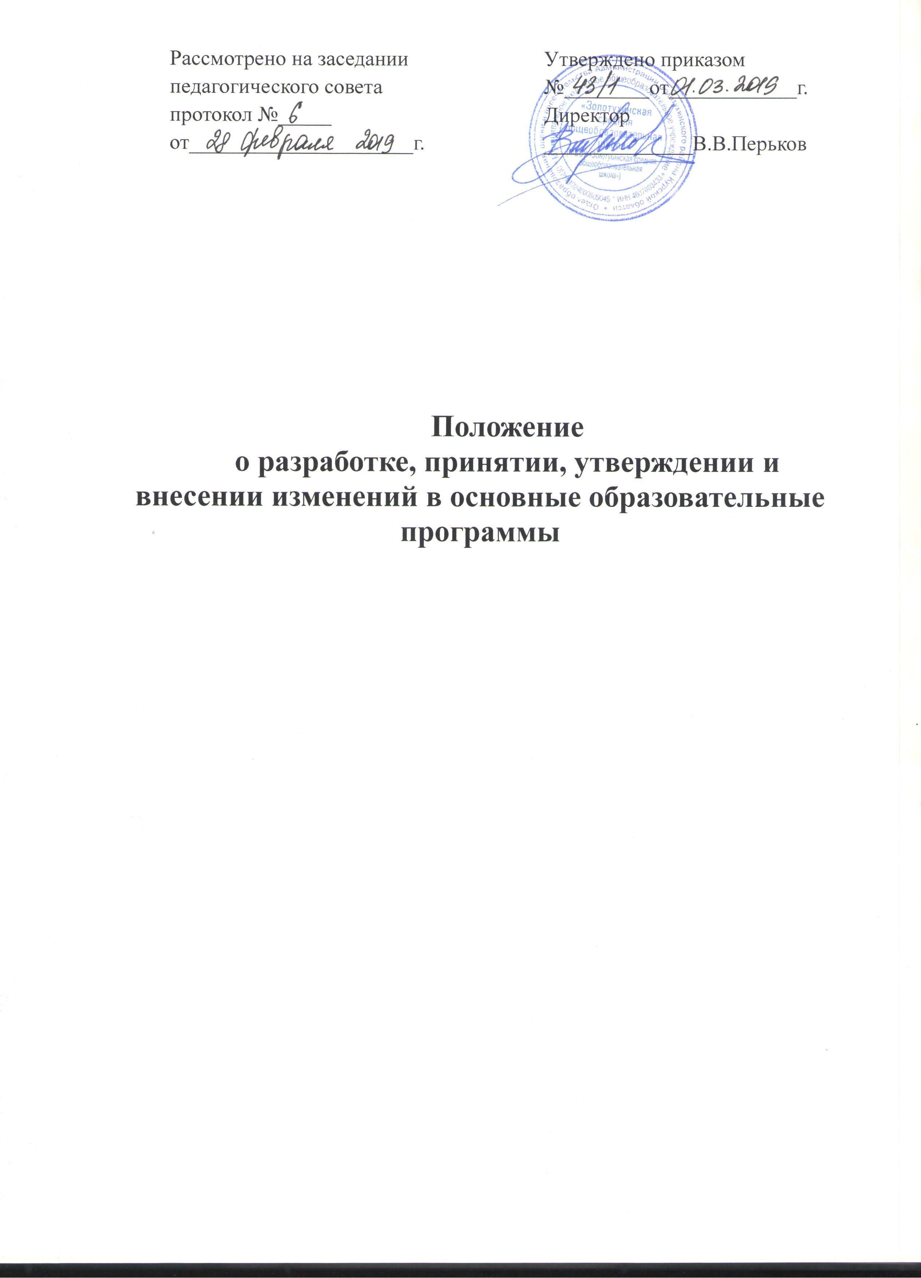

- Общие положения
  - Настоящее положение разработано на основании Настоящее Положение разработано в соответствии с Законом Российской Федерации №273-ФЗ от 29.12.2012г. «Об образовании в Российской Федерации»; Приказ Министерства образования науки Российской Федерации от 6 октября 2009 года № 373 «Об утверждении и введении в действие федерального государственного образовательного стандарта начального общего образования» (с изменениями и дополнениями от 31.12.2015 г.); Приказа Министерства образования и науки Российской Федерации от 17.12.2010 г. № 1897 «Об утверждении федерального государственного образовательного стандарта основного общего образования» (в ред. от 31.12.2015 г.); Примерной основной образовательной программой начального общего образования (далее - ПООП НОО) (одобрена решением федерального учебно-методического объединения по общему образованию (протокол от 8 апреля 2015.Протокол от №1/15); Примерной основной образовательной программой основного общего образования (далее - ПООП ООО) (одобрена решением федерального учебно-методического объединения по общему образованию (протокол от 8 апреля 2015.Протокол от №1/15); Уставом МБОУ «Золотухинская средняя общеобразовательная школа» Золотухинского района Курской области (далее – ОУ) и регламентирует порядок разработки и реализации рабочих программ отдельных учебных предметов, курсов (далее – рабочие программы).
  - Основные образовательные программы (далее – ООП) – нормативно-управленческий документ конкретизирующий требования Федерального государственного образовательного стандарта (далее по тексту – ФГОС).
  - Образовательные программы определяют содержание образования и организацию образовательной деятельности и направлены на формирование общей культуры, духовно-нравственного, социального, личностного развития обучающихся, создание основы для самостоятельной реализации, обеспечивающей социальную успешность, развитие творческого самосовершенствования, сохранение и укрепление здоровья обучающихся.
  - ООП разработаны на основе примерных основных образовательных программ самостоятельно с учетом образовательных потребностей и запросов обучающихся, их родителей.
  - ООП содержат обязательную часть и часть, формируемую участниками образовательных отношений.
  - Образовательные программы рассматриваются педагогическим советом школы, согласовываются с Советом ОО и утверждаются директором.
- Структура и содержание основной образовательной программы начального общего образования (ФГОС НОО)
  - Требования к структуре и содержанию разделов основной образовательной программы начального общего образования определяются Федеральным государственным образовательным стандартом начального общего образования.
  - Основная образовательная программа начального общего образования (далее – ООП НОО) содержит обязательную часть и часть, формируемую участниками образовательных отношений школы. Обязательная часть ООП НОО составляет 80%, а часть, формируемая участниками образовательных отношений, – 20% от общего объема ООП НОО.
  - ООП НОО содержит следующие разделы:
1. Целевой раздел, включающий в себя:
- пояснительную записку;
- планируемые результаты освоения обучающимися ООП НОО;
- систему оценки достижения планируемых результатов освоения ООП НОО.
2. Содержательный раздел, включающий в себя:
- Программу формирования универсальных учебных действий обучающихся на уровне начального общего образования;
- Программы отдельных учебных предметов и курсов;
- Программу духовно-нравственного развития, воспитания обучающихся на уровне начального общего образования;
- Программу формирования экологической культуры, здорового и безопасного образа жизни;
- Программу коррекционной работы.
3. Организационный раздел, включающий в себя:
- учебный план ;
- план внеурочной деятельности;
- систему условий реализации ООП НОО в соответствии с требованиями ФГОС.
- Структура и содержание основной образовательной программы основного общего образования (ФГОС ООО)
  - Требования к структуре и содержанию разделов основной образовательной программы основного общего образования (далее по тексту – ООП 000) определяются Федеральным государственным образовательным стандартом основного общего образования (раздел III).
  - ООП ООО содержит обязательную часть и часть, формируемую участниками образовательных отношений школы. Обязательная часть ООП 000 составляет 70%, а часть, формируемая участниками образовательных отношений, – 30% от общего объема ООП ООО.
  - Часть, формируемая участниками образовательных отношений, предусматривает наличие учебных предметов, курсов, обеспечивающих различные запросы обучающихся, в том числе, этнокультурные, а также реализацию индивидуальных проектов и внеурочную деятельность.
  - ООП ООО содержит следующие разделы:
1. Целевой раздел, включающий в себя:
- пояснительную записку;
- планируемые результаты освоения обучающимися ООП ООО;
- систему оценки достижения планируемых результатов освоения ООП ООО;
2. Содержательный раздел, включающий в себя:
- Программу развития универсальных учебных действий;
- Программы отдельных учебных предметов, курсов;
- Программу воспитания и социализации обучающихся;
- Программу коррекционной работы.
3. Организационный раздел, включающий в себя:
- учебный план;
- план внеурочной деятельности;
- систему условий реализации ООП ООО.
- Структура и содержание основной общеобразовательной программы начального общего образования (ФГОС НОО ЗПР)
4.1. АООП НОО ЗПР (вариант 7.1) содержит следующие разделы:
1. Целевой раздел, включающий в себя:
- пояснительную записку;
- планируемые результаты освоения обучающимися с задержкой психического развития адаптированной основной общеобразовательной программы начального общего образования;
- систему оценки достижения обучающимися с задержкой психического развития планируемых результатов освоения адаптированной основной общеобразовательной программы начального общего образования.
2. Содержательный раздел, включающий в себя:
- Направление и содержание программы коррекционной работы.
3. Организационный раздел, включающий в себя:
- учебный план;
- систему условий реализации адаптированной основной общеобразовательной программы начального общего образования обучающихся с задержкой психического развития.
4.2. АООП НОО ЗПР (вариант 7.2) содержит следующие разделы:
1. Целевой раздел, включающий в себя:
- пояснительную записку;
- планируемые результаты освоения обучающимися с задержкой психического развития адаптированной основной общеобразовательной программы начального общего образования;
- систему оценки достижения обучающимися с задержкой психического развития планируемых результатов освоения адаптированной основной общеобразовательной программы начального общего образования.
2. Содержательный раздел, включающий в себя:
- Программа формирования универсальных учебных действий
- Программы учебных предметов, курсов коррекционно-развивающей области
- Программа духовно-нравственного развития, воспитания
- Программа формирования экологической культуры, здорового и безопасного образа жизни
- Программа коррекционной работы
- Программа внеурочной деятельности
3. Организационный раздел, включающий в себя:
- учебный план;
- систему условий реализации адаптированной основной общеобразовательной программы начального общего образования обучающихся с задержкой психического развития.

Структура и содержание основной общеобразовательной программы образования обучающихся с умственной отсталостью (интеллектуальными нарушениями (ФГОС УО)
Адаптированная основная общеобразовательная программа образования обучающихся с легкой умственной отсталостью (интеллектуальными нарушениями) (Вариант 1)
1 . Целевой раздел, включающий в себя:
- Пояснительную записку;
- Планируемые результаты освоения обучающимися с легкой умственной отсталостью (интеллектуальными нарушениями) адаптированной основной общеобразовательной программы;
- Систему оценки достижения обучающимися с легкой умственной отсталостью (интеллектуальными нарушениями) планируемых результатов освоения адаптированной основной общеобразовательной программы.
2. Содержательный раздел, включающий в себя:
- Программу формирования базовых учебных действий
- Программу учебных предметов, курсов коррекционно-развивающей области
- Программу духовно-нравственного развития
- Программу формирования экологической культуры, здорового и безопасного образа жизни
- Программу коррекционной работы
- Программу внеурочной деятельности.
3. Организационный раздел, включающий в себя:
- Учебный план
- Систему условий реализации адаптированной основной общеобразовательной программы образования обучающихся с легкой умственной отсталостью.
Адаптированная основная общеобразовательная программа образования обучающихся с умеренной, тяжелой и глубокой умственной отсталостью (интеллектуальными нарушениями), тяжелыми и множественными нарушениями развития (Вариант 2)
1. Целевой раздел:
- Пояснительная записка.
- Планируемые результаты освоения обучающимися с умеренной, тяжелой и глубокой умственной отсталостью (интеллектуальными нарушениями), тяжелыми и множественными нарушениями развития адаптированной основной общеобразовательной программы.
- Система оценки достижения обучающимися с умеренной, тяжелой и глубокой умственной отсталостью (интеллектуальными нарушениями), тяжелыми и множественными нарушениями развития планируемых результатов освоения адаптированной основной общеобразовательной программы.
2. Содержательный раздел, включающий в себя:
- Программа формирования базовых учебных действий.
- Программы учебных предметов, курсов коррекционно-развивающей области
- Программа нравственного развития.
- Программа формирования экологической культуры, здорового и безопасного образа жизни.
- Программа внеурочной деятельности.
- Программа сотрудничества с семьей обучающегося.
3. Организационный раздел, включающий в себя
- Учебный план.
- Система условий реализации адаптированной основной общеобразовательной программы образования обучающихся с умеренной, тяжелой и глубокой умственной отсталостью (интеллектуальными нарушениями), тяжелыми и множественными нарушениями развития.

Структура и содержание основной образовательной программы основного общего образования (ООП ООО)
1. Целевой раздел.
- Пояснительная записка.
- Планируемые результаты освоения обучающимися основной образовательной программы основного общего образования.
- Система оценки достижения планируемых результатов освоения основной образовательной программы основного общего образования.
2. Содержательный раздел.
- Программа развития универсальных учебных действий, включающая формирование компетенций обучающихся в области использования информационно-коммуникационных технологий, учебно-исследовательской и проектной деятельности.
- Примерные программы учебных предметов, курсов .
- Программа воспитания и социализации обучающихся.
- Программа коррекционной работы.
3. Организационный раздел.
- Учебный план.
- Система условий реализации основной образовательной программы.

Структура и содержание адаптированной основной общеобразовательной программы основного общего образования (АООП ООО ЗПР)
1. Целевой раздел.
- Пояснительная записка.
- Планируемые результаты освоения обучающимися с задержкой психического развития адаптированной основной общеобразовательной программы. основного общего образования.
- Система оценки достижения планируемых результатов освоения адаптированной основной общеобразовательной программы основного общего образования.
2. Содержательный раздел.
- Программа развития универсальных учебных действий, включающая формирование компетенций обучающихся в области использования информационно-коммуникационных технологий, учебно-исследовательской и проектной деятельности.
- Примерные программы учебных предметов, курсов .
- Программа воспитания и социализации обучающихся.
- Программа коррекционной работы.
3. Организационный раздел.
- Учебный план.
- Система условий реализации основной образовательной программы.

Структура и содержание основной образовательной программы среднего общего образования (ФК ГОС)

Введение.
Раздел 1. Приоритетные цели и задачи школы.
Раздел 2. Информационная карта школы.
Раздел 3. Отдельные результаты деятельности.
Раздел 4. Воспитательная деятельность .
Программа духовно-нравственного воспитания.
Раздел 5. Учебный план.
Раздел 6. Календарный учебный график.
Приложение №1. Учебно-методическое обеспечение.
Приложение №2. Рабочие программы учебных предметов.

Структура и содержание адаптированной основной общеобразовательной программы обучающихся с умственной отсталостью (5-9 классы)

Введение.
Раздел 1. Информационная карта школы.
Раздел 2. Основные требования к результатам освоения образовательных программ по предметам.
Раздел 4. Воспитательная деятельность.
Программа духовно-нравственного воспитания.
Раздел 5. Программа коррекционной работы.
Раздел 6. Учебный план.
Раздел 7. Календарный учебный график.
Приложение №1. Рабочие программы учебных предметов.

- Порядок разработки и утверждения ООП
  - Основные образовательные программы разрабатываются ОО самостоятельно.
  - Разработанные программы рассматриваются на педагогическом совете, согласовываются с Советом ОУ, утверждаются приказом директора ОУ.
  - ОУ обеспечивает реализацию в полном объеме образовательных программ, соответствие качества подготовки обучающихся установленным требованиям, соответствие применяемых форм, средств, методов обучения и воспитания возрастным, психофизическим особенностям, склонностям, способностям, интересам и потребностям обучающихся.
  - Образовательное учреждение может в случае необходимости вносить изменения и дополнения в основные общеобразовательные программы.
- Порядок внесения изменений и дополнений к основным образовательным программам
6. Порядок внесения изменений и дополнений в ООП.
6.1. Основанием для внесения изменений и (или) дополнений может являться:
– разработка и принятие учебного плана на текущий учебный год;
– выбор нового учебника завершенной предметной линии УМК и т.п.
– изменение системы оценивания в образовательной организации;
– иное.
6.2. Изменения и (или) дополнения могут быть внесены в:
– целевой раздел;
– организационный раздел;
– содержательный раздел.
6.3. Изменения и (или) дополнения могут вноситься по согласованию с педагогическим советом школы в соответствии с настоящим Положением и закрепляться приказом «О внесении изменений и(или) дополнений в ООП.
6.4.Порядок внесения изменений и (или) дополнений в ООП аналогичен порядку её утверждения:
- составление проекта изменений и (или) дополнений в ООП рабочей группой;
- принятие изменений и (или) дополнений в ООП педагогическим советом;
- утверждение изменений и (или) дополнений в ООП или новой редакции ООП директором ОУ (издание приказа).

